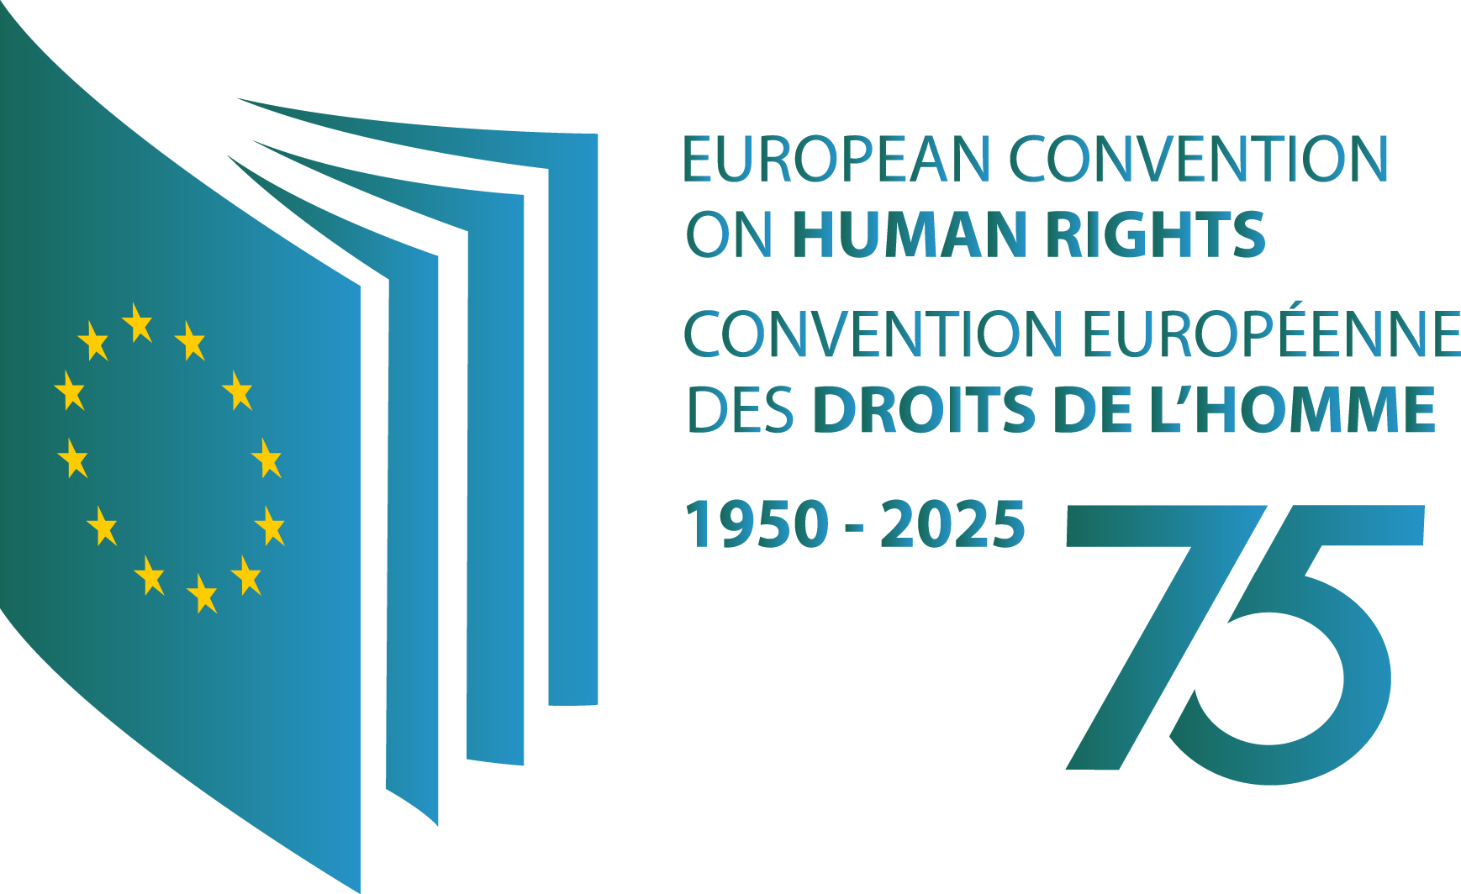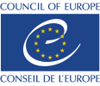
COMMUNIQUÉ DE PRESSE
Communication
Réf. DC 093(2025)
Le Secrétaire Général présente les étapes à venir concernant le Tribunal spécial pour l’Ukraine lors d’un événement d’unité tenu à Lviv
Strasbourg, 09.05.2025 – Le Secrétaire Général du Conseil de l’Europe, Alain Berset, a fait la déclaration suivante concernant le soutien politique exprimé aujourd’hui en faveur du Tribunal spécial pour le crime d’agression contre l’Ukraine :
« L’événement qui se tient aujourd’hui à Lviv démontre notre unité et notre détermination à garantir une paix juste et durable pour l’Ukraine.
L’Ukraine fait partie de notre famille européenne et demeure la priorité absolue du Conseil de l’Europe. Nous avons déjà élaboré un Plan d’action sur la résilience, la relance et la reconstruction. Nous avons établi un Registre des dommages pour l’Ukraine, qui est maintenant pleinement opérationnel. La Cour européenne des droits de l’homme examine des milliers de cas de violations présumées des droits humains résultant de l’agression russe. Et nous avons fait nôtre le sort des enfants ukrainiens.
Nous avons maintenant mis en place le cadre du Tribunal spécial pour le crime d’agression contre l’Ukraine. Le moment est venu pour les États de donner suite à la volonté politique affichée aujourd’hui. La justice a également besoin de ressources. Le financement doit être assuré et le soutien nécessaire doit être fourni pour le fonctionnement du futur tribunal.
Ce Tribunal spécial peut contribuer à façonner l’avenir de l’Ukraine pour les générations à venir. »
Foire aux questions - Tribunal spécial pour le crime d’agression contre l’Ukraine

Contacts presse
Andrew Cutting, Porte-parole/Attaché de presse, Tél. +32 485 21 72 02
Tatiana Baeva-Frachon, Attachée de presse, Tél. +33 3 88 41 21 41 ou Tél. +33 6 85 11 64 93

Conseil de l’Europe, Unité d’assistance aux médias
Tel. +33 (0)3 88 41 25 60 - www.coe.int - pressunit@coe.int

